**Prérequis :**

* **Electrothermie**
* **Chauffage des locaux**
* **Automatismes du bâtiment**

|  |  |  |  |  |
| --- | --- | --- | --- | --- |
| **Compétence(s) :** | **Non Acquis** |  |  | **Acquis** |
| C 2.4 Implanter les éléments constitutifs sur le document réponse. |  |  |  |  |
| C 2.1 Traduire la notice technique en éléments de réalisation fonction du cdc. |  |  |  |  |
| C 2.7 Configurer le gestionnaire conformément au cdc. |  |  |  |  |

**Savoir associé :**

S4.8 Automatismes du bâtiment

**Problématique :**

L’étude thermique du pavillon ayant déjà été faite et les besoins clairement définis, on se propose d’optimiser les performances de l’installation de chauffage. Comment améliorer le confort tout en réduisant les coûts de consommation ?

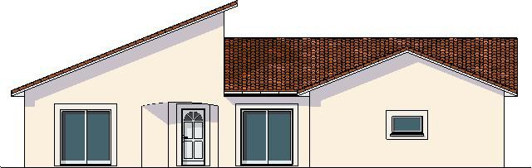

## Travail demandé

***- Dans un premier temps :***

Dans le but d’appréhender du mieux possible l’étude de la gestion d’un chauffage électrique via un gestionnaire fil pilote 3 zones qui suit, veuillez complétez au préalable le document réponse intitulé « Ce qu’il faut savoir ! ».

***- Dans un second temps :***

A l’aide de la documentation constructeur et du banc en zone « réalisation », procédez au câblage, à la programmation puis aux tests « en présence de votre professeur » du système de gestion 3 zones.

**DOCUMENT REPONSE**

***🢡 Ce qu’il faut savoir !***

1. Qu’est-ce qu’un convecteur équipé d’un fil pilote ?

___________________________________________________________________________________________________________________________________________________________________________________________________________________________.

1. Que signifie « convecteur fil pilote 6 ordres » ? (c à d : quels sont les ordres… ?)

___________________________________________________________________________________________________________________________________________________________________________________________________________________________.

1. Comment s’opère la sélection entre les différents ordres ? ( c à d : comment on réalise les ordres ?)

_____________________________________________________________________________________________________________________________________________________________________________________________________________________________________________________________________________________________________________.

1. Quels sont les niveaux de réglages les plus utilisés sur les appareils de chauffage équipés de fil pilote ?

⮱ _________________

⮱ _________________

⮱ _________________

⮱ _________________

***Pré étude d’un gestionnaire de chauffage électrique 3 zones de référence :038 21***

En vous appuyant sur la notice de ce dernier, veuillez répondre aux questions suivantes :

1. Quels sont les différents périphériques qui peuvent être interconnectés au gestionnaire ?

⮚______________________________

⮚______________________________

⮚______________________________

⮚______________________________

⮚______________________________

⮚______________________________

⮚______________________________

1. Quelles sont les différentes fonctions assurées par le gestionnaire ?

🢡 ____________________________________________

🢡 ____________________________________________

1. Expliquez brièvement le comportement du gestionnaire durant les phases de délestage :

_________________________________________________________________________________________________________________________________________________________________________________________________________________________________________________________________________________________________________________________________________________________________________________________.

1. Quels sont les différents modes de fonctionnement proposés aux ECS par le gestionnaire ?

- ____ : ______________________________

- ____ : ______________________________

- ____ : ______________________________

***On peut raccorder un programmateur d’ambiance de référence 674 12 (LEGRAND) sur le gestionnaire :***

1. Quel est l’intérêt d’associer un programmateur au gestionnaire ?

___________________________________________________________________________________________________________________________________________________________________________________________________________________________.

1. Quels sont les différents niveaux de température proposés par le programmateur ?

______________________________

______________________________

______________________________

______________________________

______________________________

1. Combien de programmes peuvent être mémorisés par le programmateur ?

🢡 ___ programmes

1. Existe-t-il des programmes préenregistrés spécifiques dans le programmateur ?

- ____ : ______________________________

- ____ : ______________________________

- ____ : ______________________________

- ____ : ______________________________

**Partie pratique**

***Mise en situation :***

A partir des données architecturales du pavillon qui suivent, on vous demande **d’implanter** les différents appareils de chauffage dans toutes les pièces de l’habitation.

***Données architecturales du pavillon :***

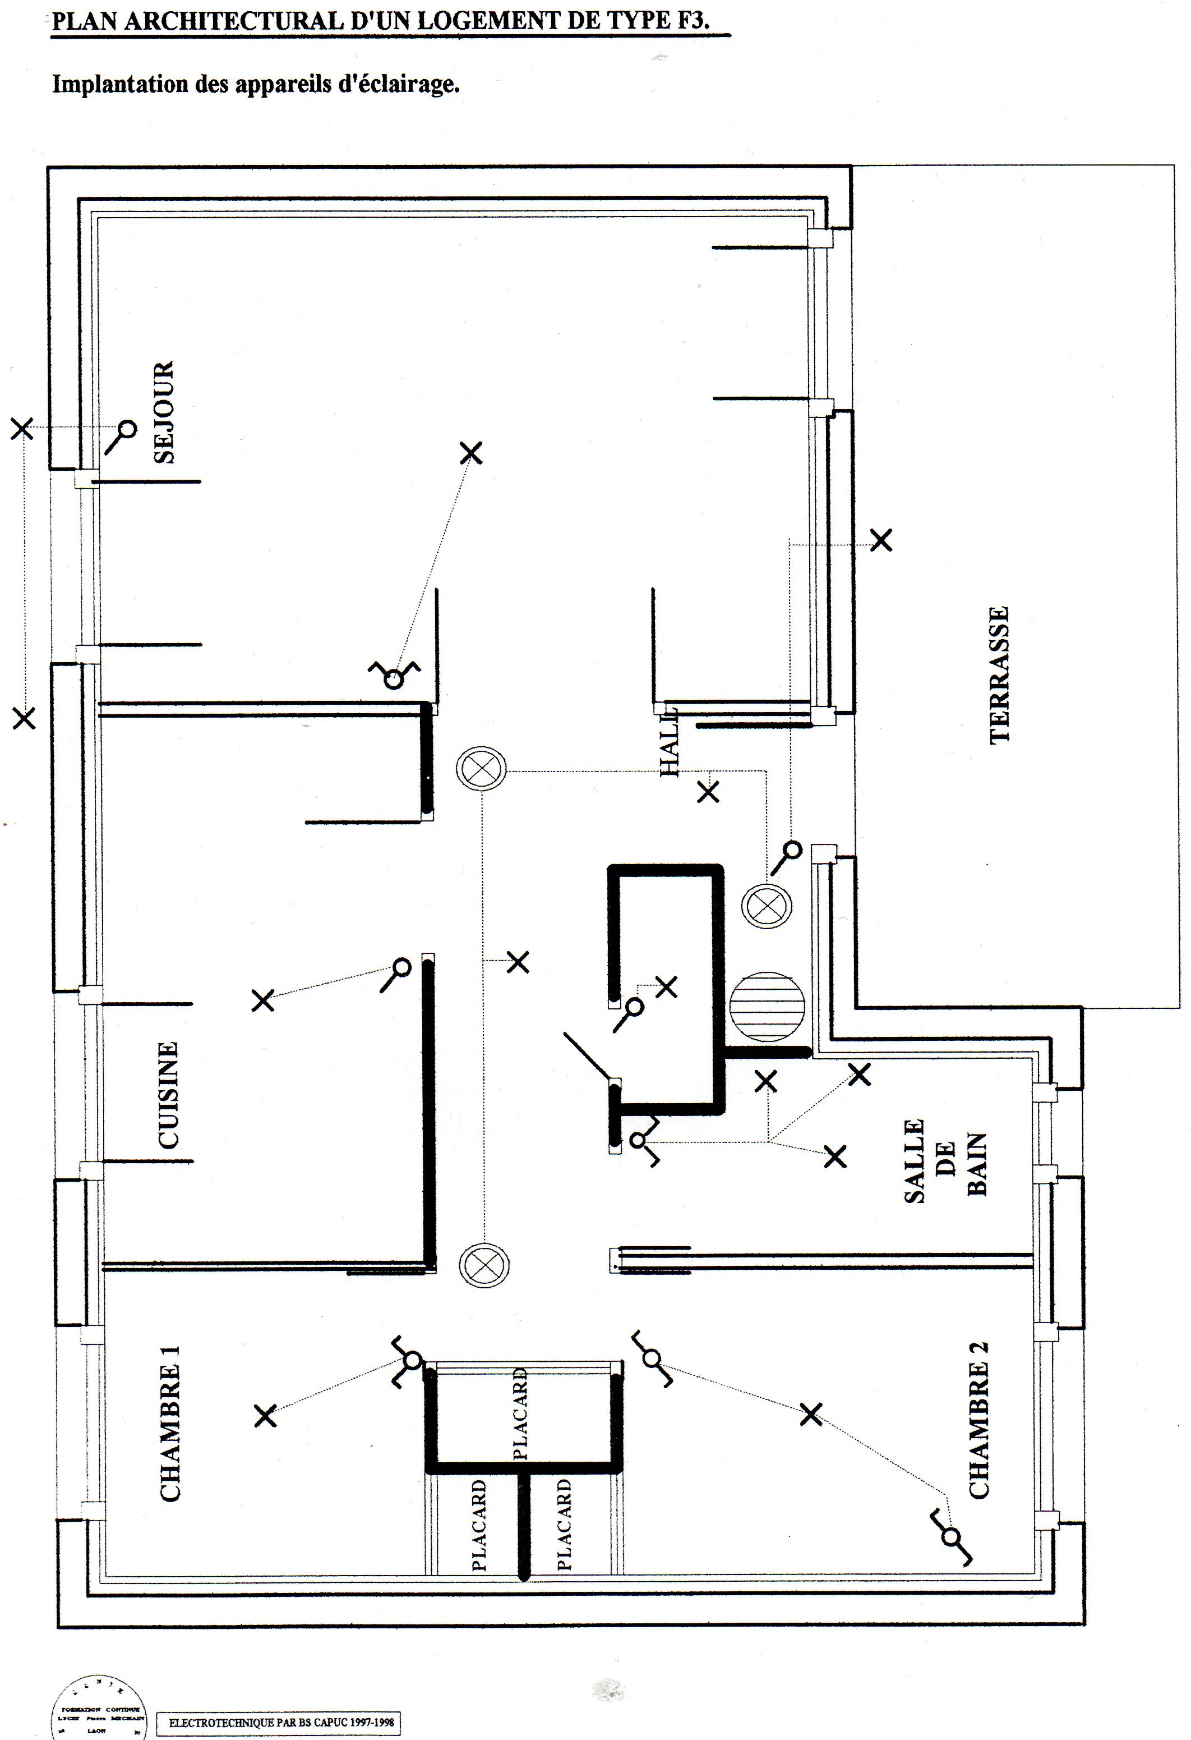

**Le gestionnaire** assurant le pilotage des **3 zones distinctes**, on vous demande de définir 3 zones de la façon qui suit :

🢡 Une **zone** « **de vie** » ( que l’on identifiera par **Z1** )

Pièces concernées : - ______________________

- ______________________

- ______________________

🢡 Une **zone** « **de sommeil** » ( que l’on identifiera par **Z2** )

Pièces concernées : - ______________________

- ______________________

🢡 Une **zone** « **confort** » ( que l’on identifiera par **Z3** )

Pièce concernée : - ______________________

**Remarque** :

Le pavillon étant équipé en « tout électrique », pour éviter aux propriétaires un abonnement trop excessif, le gestionnaire de chauffage électrique proposé peut effectuer un délestage cascadocyclique  en cas de dépassement de la puissance souscrite.

1. ***Schéma de l’installation à réaliser :***

A partir des documents constructeurs liés au gestionnaire fil pilote 3 zones utilisées, on vous demande de réaliser le schéma de l’installation relatif au chauffage électrique du pavillon.

***Nota*** :

⮱ De façon à élargir les possibilités d’utilisation et de performance du gestionnaire fil pilote, on lui adjoint un programmateur fil pilote.

⮱ Pour les zones 1 et 2, l’implantation de 2 thermostats fil pilote est prévue pour le réglage local des températures de consigne.

⮱ Le pavillon étant équipé d’un cumulus d’une contenance de 300litres, possibilité est donnée via le gestionnaire de faire fonctionner ce dernier pendant des périodes où les tarifications sont nettement plus avantageuses (heures creuses). Là encore, de façon à optimiser la gestion des ECS, on adjoint un interrupteur horaire programmable au gestionnaire.

⮱ Le calibre des appareils assurant la protection des circuits du chauffage des 3 zones ayant été défini dans l’étude précédente, vous reporterez ces valeurs sur le schéma qui suit.

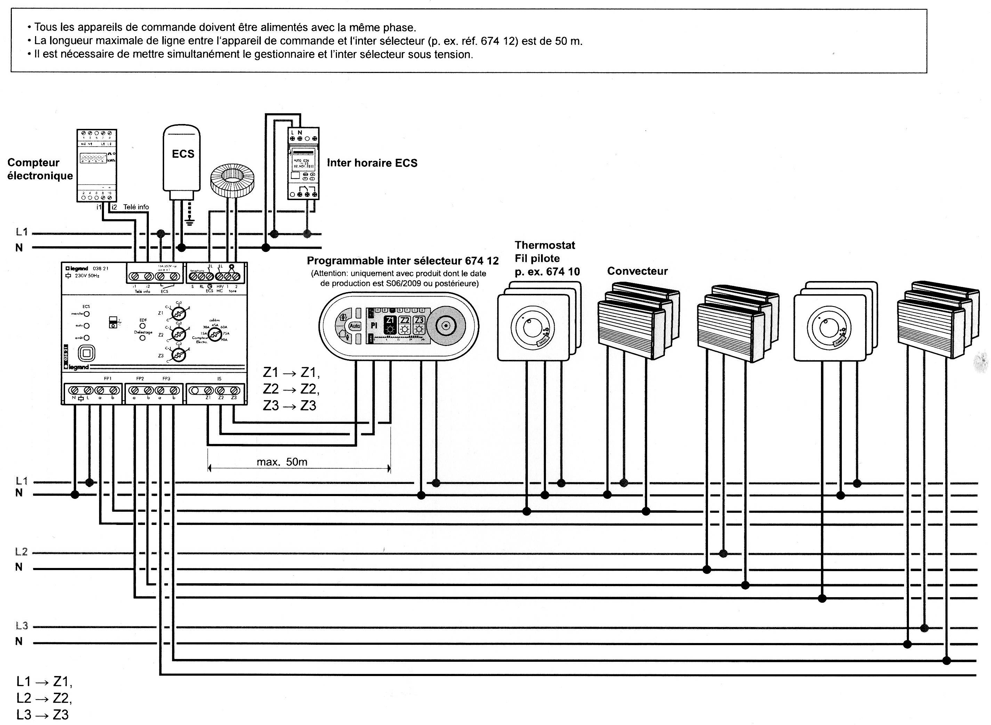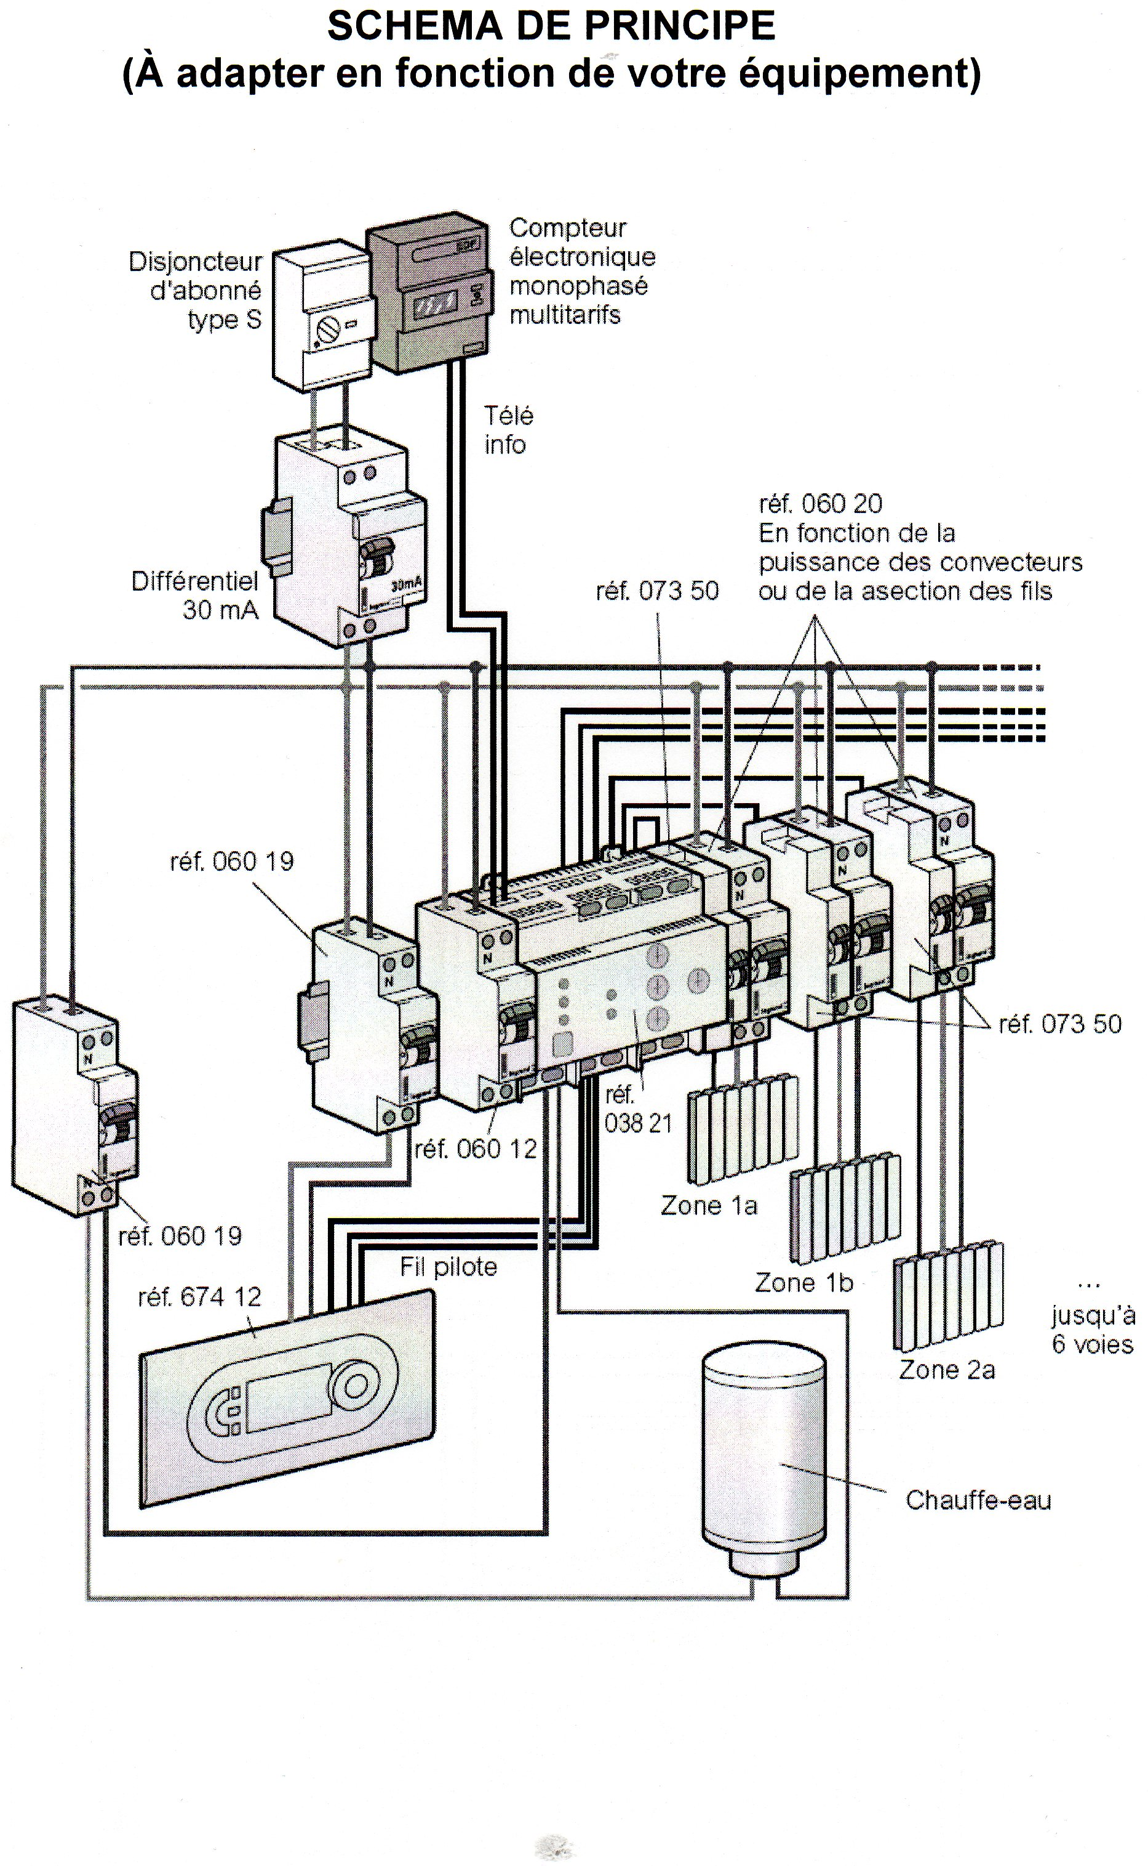

**ECS**



**IHP**



**Programmateur**



**Thermostat**

**ZONE 2**

**Thermostat**

**ZONE 1**

**ZONE 1**

**ZONE 3**

**ZONE 2**

___A

___A

___A

1. ***Paramétrage du gestionnaire et du programmateur :***

Après entretien avec les propriétaires du pavillon, il est décidé, aux vues des habitudes liées à l’utilisation de l’habitation, la gestion suivante du chauffage électrique :

⮚ **Pour la zone 1** :

- une température « **CONFORT** » de 6h30 à 8h30 et de 16h30 à 22h30

Toute la semaine

- une température « **ECO** » de 22h30 à 6H30

- une température « **CONFORT** **-2** » de 8h30 à 16h30

⮚ **Pour la zone 2** :

- une température « **CONFORT** **-1** » de 21h00 à 9h00

Toute la semaine

- une température « **ECO** » de 9h00 à 21H00

⮚ **Pour la zone 3** :

- une température « **CONFORT** » de 6h00 à 8h00 et de 18h00 à 20h00

Toute la semaine

- une température « **CONFORT** **-2** » le reste de la journée

A partir des **documents constructeurs** du gestionnaire fil pilote 3 zones ainsi que du programmateur fil pilote, précisez succinctement **la procédure du paramétrage** des 3 zones liées aux exigences ci-dessus

**ZONE 1**

⮱_______________________________________________________________________________________________________________________________________________________________________________________________________________________________________________________________________________________________________________________________________________________________________________________________________________________________________________________________________________________________________________________________________________________________________________________________________________________________________________________________________________________________________________________________________________________________________________________________________________________________________________________________________________________.

**ZONE 2**

⮱_______________________________________________________________________________________________________________________________________________________________________________________________________________________________________________________________________________________________________________________________________________________________________________________________________________________________________________________________________________________________________________________________________________________________________________________________________________________________________________________________________________________________________________________________________________________________________________________________________________________________________________________________________________________________________________________________________________________________________________________________________________________________________________________________.

**ZONE 3**

⮱_______________________________________________________________________________________________________________________________________________________________________________________________________________________________________________________________________________________________________________________________________________________________________________________________________________________________________________________________________________________________________________________________________________________________________________________________________________________________________________________________________________________________________________________________________________________________________________________________________________________________________________________________________________________________________________________________________________________________________________________________________________________________________________________________.